|  |
| --- |
|  |
| Proyecto Programación y diseño web |
| 1B GTI 2017/2018 |
|  |
| **Raquel Perpiña Clerigues, Adrian Heras Reche, Joan Calabuig Artes** |
| **6/18/2018** |

Documentación del proyecto del segundo semestre del curso primero de Tecnologías interactivas de la Universitat Politècnica de València

1. Pages
   1. Page Tree

* *Index*
  + *Inicio de sesión* 
    - *Formulario Datos*
    - *Olvidaste Contraseña*
  + *Menú Principal*
    - *Gráficas*

En resumen, se describe un esquema de árbol de cómo se distribuyen las paginas del proyecto

1.1 Arbol

* + 1. User Interface

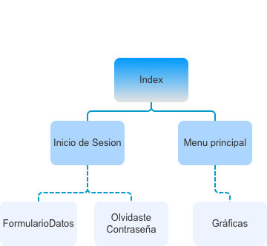

* 1. Index
     1. User Interface
     2. Widget Table

|  |  |
| --- | --- |
| Footnote | Interactions |
| 1 | OnClick:  Case 1:  Open Inicio de Sesion in Current Window |
| 2 | OnClick:  Case 1:  Scroll to (Hot Spot) (y only) swing 500ms |

Página principal donde se muestra un poco de información sobre el producto y el botón para acceder a la parte de clientes

* 1. Inicio de Sesion
     1. 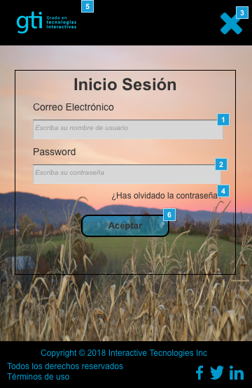User Interface
     2. Widget Table

|  |  |  |
| --- | --- | --- |
| Footnote | Name | Interactions |
| 1 | Campo usuario | OnTextChange:  Case 1: |
| 2 | Campo contraseña | OnTextChange:  Case 1: |
| 3 |  | OnClick:  Case 1:  Open Index in Current Window |
| 4 |  | OnClick:  Case 1:  Open Olvidaste Contraseña in Current Window |
| 5 |  | OnClick:  Case 1:  Open Index in Current Window |
| 6 |  | OnClick:  Case 1:  Open Inicio de Sesion in Current Window |

Pagina para que los usuarios se identifiquen y poder mostrarle sus datosFormularioDatos

* + 1. 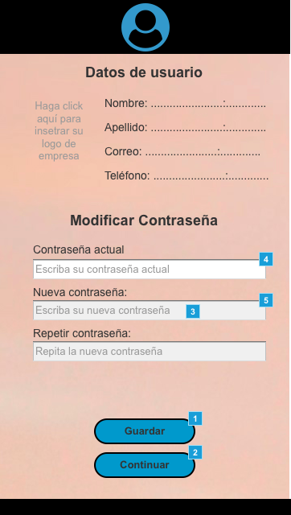User Interface
    2. Widget Table

|  |  |  |
| --- | --- | --- |
| Footnote | Name | Interactions |
| 1 |  | OnClick:  SI no hay datos  (If text on Campo repetir contraseña equals ""):  Show (Rectangle)  Hide (Rectangle), (Rectangle)  Todo va bien  (Else If text on Campo repetir contraseña does not equal "" and text on Campo nueva contraseña does not equal "" and text on Campo Contraseña actual equals "1234" and text on Campo repetir contraseña equals text on Campo nueva contraseña):  Show (Rectangle), Aceptar  Hide (Rectangle), (Rectangle), (Rectangle)  no coinciden  (Else If text on Campo repetir contraseña does not equal text on Campo nueva contraseña):  Show (Rectangle)  Hide (Rectangle), (Rectangle)  contra actual no correcta  (Else If text on Campo Contraseña actual does not equal "1234"):  Show (Rectangle)  Hide (Rectangle), (Rectangle) |
| 2 |  | OnClick:  Case 1:  Open Menu principal in Current Window |
| 3 | Aceptar | OnClick:  Case 1:  Enable (Rectangle)  Hide This, (Rectangle)  Set text on Campo repetir contraseña equal to "", and  text on Campo nueva contraseña equal to "", and  text on Campo Contraseña actual equal to "" |
| 4 | Campo Contraseña actual | OnTextChange:  Case 1:  Enable Campo nueva contraseña |
| 5 | Campo nueva contraseña | OnTextChange:  Case 1:  Enable/Disable Widget  Enable Campo repetir contraseña |

Pagina de perfil del usuario, se muestra su información y se le obliga la primera vez a modificar la contraseña por defecto.Olvidaste Contraseña

* + 1. 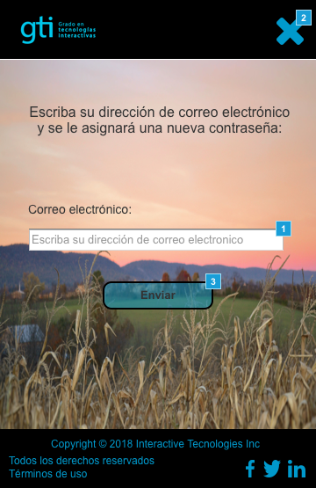User Interface
    2. Widget Table

|  |  |  |
| --- | --- | --- |
| Footnote | Name | Interactions |
| 1 | Campo email | OnTextChange:  Case 1:  Enable/Disable Widget |
| 2 |  | OnClick:  Case 1:  Open Index in Current Window |
| 3 |  | OnClick:  Case 1:  Open Inicio de Sesion in Current Window |

Para obtener una nueva contraseña para poder acceder a la parte de clientes del producto, se detalla un correo electrónico al cual se le envía la nueva contraseña que podrá ser modificada posteriormente.Menu principal

* + 1. 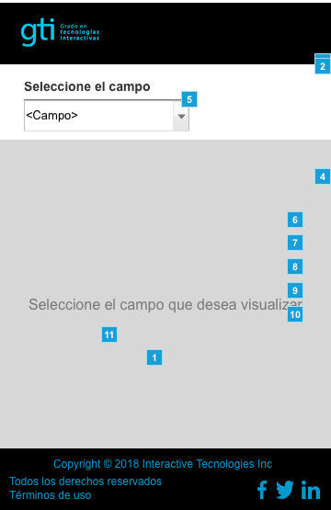User Interface
    2. Widget Table

|  |  |  |
| --- | --- | --- |
| Footnote | Name | Interactions |
| 1 |  | OnClick:  Case 1:  Toggle ventanaMapa bring to front  Set is selected of This equal to "toggle" |
| 2 |  | OnClick:  Case 1:  Open FormularioDatos in Current Window |
| 3 | Desplegable menu | OnClick:  Case 1:  Open FormularioDatos in Current Window |
| 4 |  | OnClick:  Case 1:  Open Inicio de Sesion in Current Window |
| 5 | botones | OnClick:  Case 1  (If selected option of listaCampos equals Patatas ):  Bring mapaZona to Front   Send AñadirMapa to Back |
| 6 |  | OnClick:  Case 1:  Open Gráficas in Current Window |
| 7 |  | OnClick:  Case 1:  Open Gráficas in Current Window |
| 8 |  | OnClick:  Case 1:  Open Gráficas in Current Window |
| 9 |  | OnClick:  Case 1:  Open Gráficas in Current Window |
| 10 |  | OnClick:  Case 1:  Open Gráficas in Current Window |
| 11 |  | OnClick:  Case 1:  Send This to Back |

Vista del mapa con las zonas del usuario para que pueda navegar y visualizar sus zonas de forma mas intuitiva.

Al seleccionar un sensor podrá acceder a la página de graficas.Gráficas

* + 1. User Interface
    2. 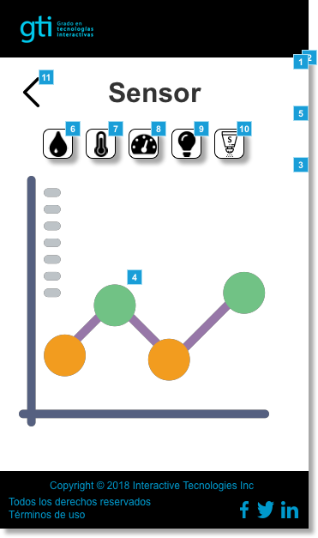Widget Table

|  |  |  |
| --- | --- | --- |
| Footnote | Name | Interactions |
| 1 |  | OnClick:  Case 1:  Open FormularioDatos in Current Window |
| 2 | Desplegable menu | OnClick:  Case 1:  Open FormularioDatos in Current Window |
| 3 |  | OnClick:  Case 1:  Open Inicio de Sesion in Current Window |
| 4 |  | OnClick:  Case 1:  Toggle ventanaMapa |
| 5 |  | OnClick:  Case 1:  Open Menu principal in Current Window |
| 6 | btnHum | OnClick:  Case 1:  Set is selected of This equal to "true" |
| 7 | btnTemp | OnClick:  Case 1:  Set is selected of This equal to "true" |
| 8 | btnPress | OnClick:  Case 1:  Set is selected of This equal to "true" |
| 9 | btnLight | OnClick:  Case 1:  Set is selected of This equal to "true" |
| 10 | btnSal | OnClick:  Case 1:  Set is selected of This equal to "true" |
| 11 |  | OnClick:  Case 1:  Open Menu principal in Current Window |

Vista de los datos en forma de gráfica para una comprobación de los datos de las ultimas 24 horas.